Marie Anne Adélaide Lenormand
(* 27. Mai 1772 in Alençon, Basse-Normandie; † 25. Juni 1843 in Paris)
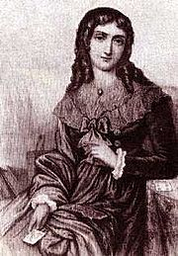
war eine französische Wahrsagerin. Sie war namensgebend für die sogenannten Lenormandkarten.
- Biographie
In eine Kaufmannsfamilie geboren, wurde Lenormand in einer Klosterschule ihrer Heimatstadt von Benediktinerinnen erzogen. Besonders interessierte sie sich für Sprachen, Musik, Malerei und Literatur. Daneben und sehr zum Missfallen der Klosterschwestern beschäftigte sie sich auch mit dem Wahrsagen. Als Marie Anne Lenormand im Jahre 1781 die Absetzung der Äbtissin voraussagte und diese Voraussage eintraf, wurde sie von der Schule verwiesen.
1790 ließ sich Lenormand in Paris nieder und konnte sich bereits drei Jahre später, zusammen mit einer Wahrsagerin namens Madame Gilbert, mit einem Bureau für Wahrsagerei selbstständig machen. Ebenfalls 1790 traf Marie Anne Lennormand mit den drei einflussreichsten Männern der Revolution, Marat, Robespierre und Saint-Just zusammen, denen sie einen gewaltsamen Tod vorausgesagt haben soll. Eine Verhaftung durch den Wohlfahrtsausschuss schadete ihr nicht, sondern machte sie nur noch bekannter. Ab dem Jahre 1797 wohnte sie in der Rue de Tournon und betrieb dort professionell Wahrsagerei und hatte Kunden aus allen Gesellschaftsschichten. In den Jahren 1803 und 1809 wurde Marie Anne Lenormand wegen Hochverrates angeklagt und landete im Gefängnis, jedoch schienen die Anklagen nicht sehr ernsthaft gewesen zu sein, da sie beide Male nur kurz inhaftiert gewesen war.
In den folgenden Jahren wurde Marie Anne Lenormand immer berühmter, selbst die französische Kaiserin Joséphine und der Kaiser von Russland Alexander I., den sie auf dem Aachener Kongress 1818 besuchte, zogen sie zu Rate.
Nach dem Tod des Thronerben am 14. Februar 1820 und mit der damit verbundenen Änderung der Politik Ludwigs XVIII. emigrierten viele politische Gegner nach Brüssel, unter ihnen auch Marie Anne Lenormand. Auch in Brüssel wurde sie verhaftet, diesmal unter der Anklage der Spionage. Mehrmals legte Marie Anne Lenormand Berufung ein, die jedoch immer abgelehnt wurden. Erst als einige ihrer Anhänger öffentlich Druck ausübten, kam es zu einer neuen Verhandlung, diesmal lautete das Urteil Hexerei, trotzdem wurde Marie Anne Lenormand aus der Haft entlassen. Im Jahre 1830, nach der Julirevolution zog sich Marie Anne Lenormand in ihr Privatleben zurück und legte nur noch für ihre Freunde die Karten und genoss ihren Reichtum. Am 25. Juni 1843 starb sie durch den Kunstfehler eines Arztes.

- Aus ihrem Leben als Wahrsagerin:
Über die Kindheit der Lenormand ist wenig bekannt. In der Klosterschule eines Benediktinerinnen-Klosters erhielt sie einige Jahre eine Schulausbildung, was für Mädchen in der damaligen Zeit nicht gang und gäbe war und auf eine gewisse Wohlhabenheit der Familie hinweist. Als Marie Anne aber im Jahre 1781 vorhersagt, dass die Äbtissin des Klosters abgesetzt werden würde und diese Prophezeihung dann auch noch eintrifft, wird sie der Schule verwiesen. Auch die nächsten Jahre in ihrem Leben sind nicht eindeutig belegt. Irgendwann vor ihrem 21. Lebensjahr muss sie nach Paris gegangen sein. Wahrscheinlich arbeitete sie zuerst als Näherin bei einem Schneider, tat sich dann aber 1793 mit einer Kartenlegerin namens Madame Gilbert zusammen, die vermutlich eine Schwester oder eine Schwägerin ihrer Mutter und somit Marie Annes Tante war. Das Kartenlegen war in Frankreich recht verbreitet und wurde meist mit einfachen Spielkarten durchgeführt. Durch Court de Gébelin, und Eteilla, die den Tarot als Wahrsageinstrument entdeckten, war aber in der zweiten Hälfte des 18. Jahrhunderts die Kartomantie auch "salonfähig" geworden. Es war "in" eine Kartenlegerin oder einen Kartenleger zu konsultieren. Entsprechend groß war die Konkurrenz. Aus irgendeinem Grunde haben Marie Anne und Madame Gilbert jedoch die Aufmerksamkeit der Polizei auf sich gezogen. Da Kartenlegen nicht verboten war, wird vermutet, dass sie sich nicht ganz "astreiner" Methoden bedient haben könnten, um gegenüber der Konkurrenz einen Vorteil zu erlangen. Allerdings war 1793 auch das Jahr, in welchem die Lenormand mit drei der einflussreichsten Männer der Französischen Revolution zusammentraf. Marat, Robespierre und Saint-Just erschienen gemeinsam zu einer Konsultation und die Lenormand soll ihnen einen gewaltsamen Tod für das folgende Jahr vorausgesagt haben. Eine solche Prophezeihung hätte damals durchaus für eine Verhaftung und Gefängnis ausreichen können. Die Ermordung Marats durch Charlotte Corday am 13. Juli 1793 könnte ein Zusätzliches getan haben. Eine der Prophezeihungen war eingetroffen. Das die Lenormand sich im Zeitpunkt irrte, hätte wohl kaum eine Rolle gespielt. Hinzu kommt, dass Marie Anne kein Gheimnis daraus machte, dass sie eine überzeugte Royalistin war. Im Paris des Jahres 1793 konnte das lebensgefährlich werden. Für die Version einer Verhaftung aus politischen Gründen spricht auch die Tatsache, dass Marie Anne im Gefängnis La Force gewesen sein muss, einem Gefängnis, in dem prominente Royalisten gefangen gehalten wurden, denn dort lernte sie Joséphine de Beauharnais, die spätere Kaiserin, kennen, die nach der Hinrichtung ihres Mannes, des Vicomte de Beauharnais, 1794 dort inhaftiert wurde. Die Lenormand soll ihr damals, also zwei Jahre vor der Heirat Joséphine's mit Napoleon, prophezeit haben, dass sie einst einen berühmten Feldherren heiraten würde. Diese Prophezeihung wurde später in Paris bekannt und Joséphine de Beauharnais hat sie nie dementiert. Wie dem auch sei, Marie Anne Lenormand wurde zum ersten Mal zu einer Gefängnisstrafe verurteilt. Für Robespierre und Saint-Just ist ihre Voraussage übrigens in vollem Umfang eingetreten. Beide wurden im Jahr nach Marie Anne's Prophezeihung, am selben Tag, dem 28. Juli 1794, hingerichtet.

Bereits vor 1796 soll Marie Anne dem aufstrebenden Offizier Napoleon Bonaparte die Karten gelegt haben. Dieser soll aber von der Lenormand nicht sehr angetan gewesen sein, prophezeite sie ihm doch, dass sein Erfolg und sein Glück von einer Frau abhängig sein werden. Am 09. März 1796 heiratet Napoleon die sechs Jahre ältere Joséphine de Beauharnais, in die er sich heftig verliebt hatte. Aufgrund ihrer alten aristokratischen Abstammung und ihrer Beziehungen zu hochrangigen Politikern ist sie in der Lage, dem Korsen Napoleon die notwendige gesellschaftliche Akzeptanz zu verschaffen. Auch seine Ernennung zum General der Italienarmee verdankte er zumindest teilweise der Protektion seiner Frau. Zwar muss er in der Folgezeit einige empfindliche Niederlagen einstecken, erweist sich aber insgesamt als hervorragender Feldherr. Es geht steil bergauf. 1799 wird er Erster Konsul der französischen Republik. 1804 krönt er sich zum Kaiser von Frankreich und Joséphine zur Kaiserin. Im Dezember 1809 aber lässt er sich aus rein politischen Gründen von Joséphine scheiden, obwohl er sie immer noch liebt. Er heiratet die Erzherzogin Marie-Louise von Habsburg, die älteste Tochter des österreichischen Kaisers, um das österreichisch-französische Bündnis zu stärken. Von nun an geht es bergab. 1812 beginnt der den Russland-Feldzug, der zum Anfang seines Endes wird. Die endgültige Niederlage kommt 1813 mit der Völkerschlacht bei Leipzig. Russland, Preußen, England und selbst Österreich verbünden sich gegen ihn. 1814 wird er nach Elba verbannt. 1815 kann er zwar von dort fliehen, nach Frankreich zurückkehren und erneut ein großes Heer um sich sammeln. Doch die Schlacht bei Waterloo im selben Jahr besiegelt endgültig seinen Untergang. Er wird nach St. Helena verbannt. Zu Lebzeiten betritt der einstige Kaiser der Franzosen nie wieder französischen Boden. 1821 stirbt er auf St. Helena. Erst 1840 wird sein Leichnam nach Paris überführt, wo er im Invalidendom seine letzte Ruhestätte findet. Mlle Lenormand hatte recht behalten.

Ab 1797 ist Marie Anne in der Rue de Tournon gemeldet, wo sie als professionelle Wahrsagerin arbeitet. Schon bald gibt sich die gehobene Pariser Gesellschaft bei ihr sozusagen "die Klinke in die Hand". Aber nicht nur Angehörige der besseren Gesellschaft gehören zu ihren Klienten. Menschen aus allen sozialen Schichten suchen ihren Rat, sofern sie sich ihn irgendwie leisten können, denn die Lenormand ist nicht nur eine herausragende Seherin, sondern auch eine hervorragende Geschäftsfrau. Sie lässt sich ihre Dienste gut bezahlen. Mit Joséphine verbindet sie bis zu deren Tod ein freundschaftliches Verhältnis. Zwangsläufig bleibt sie so auch Napoleon im Gedächtnis, der nach wie vor nicht von ihr begeistert ist. Angeblich sollen einige Prophezeihungen über Napoleon, von denen dieser über seine Frau hörte, dazu geführt haben, dass sie noch zwei weitere Male verhaftet wurde. In den Jahren 1803 und 1809 kam sie unter der Anklage des Hochverrats ins Gefängnis. Sie soll auf seherischem Wege von Staatsgeheimnissen Kenntnis erlangt haben. Allerdings scheinen beide Anklagen nicht wirklich ernsthaft verfolgt worden zu sein, worauf die relativ kurzen Gefängnisaufenthalte hinweisen.

In den folgenden Jahren steigert sich der Ruhm der Marie Anne Lenormand immer mehr. Sie verdient viel Geld, kann sich in Paris ein Stadthaus leisten, sowie ein Haus auf dem Land. Ihre "Geschäftsadresse" bleibt aber die Rue de Tournon. Marie Anne ist die Versorgerin ihrer Verwandschaft, hat aber selbst nie geheiratet und keine eigenen Familie, möglicherweise ein wohlüberlegter Verzicht. Die Lenormand mag keine große Schönheit gewesen sein. Sie war dick und aß und trank gerne. Aber sie war keinesfalls hässlich. Hinzu kam ihr beachtliches Vermögen. Es dürfte durchaus den einen oder anderen Bewerber gegeben haben. Doch im 18. und 19. Jahrhundert hätte eine Heirat bedeutet, dass ihr gesamtes Vermögen in den Besitz ihres Ehemannes übergegangen wäre und dass sie diesem in allem hätte gehorchen müssen. Ein Ehemann hätte ihr beispielsweise das Kartenlegen ganz einfach verbieten können. Die Lenormand zog es vor, auf die zweifelhaften Freuden männlicher Unterdrückung zu verzichten. Sie ist sehr belesen, schreibt selbst, und ist politisch ausgesprochen interessiert. Nach wie vor nimmt sie diesbezüglich kein Blatt vor den Mund und nach wie vor bringt ihr das immer wieder Schwierigkeiten ein.

Mit Napoleons Nachfolger, Ludwig XVIII. kommt sie zunächst recht gut aus. Dann prophezeit sie dem Herzog de Berry, dem Thronerben und Neffen des Königs große Gefahr. Am 14.02.1820 wird der Thronerbe ermordet, was eine Änderung der Haltung Ludwig XVIII. zur Folge hat. Der bis dahin eher joviale Monarch wandelt sich zu einem reaktionären Despoten. Es kommt zu politischen Verfolgungen und viele Verfolgte fliehen nach Brüssel. Auch die Lenormand reist nach Brüssel. Es ist aber nicht sicher, ob sie ebenfalls zu den politisch Verfolgten zählte oder aus einem anderen Grund in die belgische Hauptstadt reiste. Auch in Belgien, welches vom Wiener Kongress den Niederlanden zugesprochen wurde und unter der Herrschaft des unbeliebten Königs Wilhelms I. stöhnte, brodelte es. Wahrscheinlich hat die Lenormand, die inzwischen international bekannt war, auch hier kein Blatt vor den Mund genommen. Sie wird unter der Anklage der Spionage und Beteiligung an einem staatsfeindlichen Komplott verhaftet. Auch während der Gerichtsverhandlung legt sich Marie Anne keinerlei Zurückhaltung auf. Sie wird schuldig gesprochen, legt mehrfach Berufung ein, die aber immer abgewiesen wird. Aus dieser Zeit stammt das einzige Bild von ihr, welches sie in Gefangenschaft zeigt. Erst, als einige ihrer Anhänger die öffentliche Anteilnahme aufheizen, kommt es zu einem neuen Prozess. Diesmal lautet die Anklage "nur" auf Hexerei. Zwar wird sie schuldig gesprochen, aber trotzdem frei gelassen. Doch es stand auf des Messers Schneide.

Nach dem Tod Ludwig XVIII. kommt dessen Bruder Charles als Charles X. auf den französischen Thron. Er regiert tyrannisch und reaktionär. Mit diesem König will die überzeugte Royalistin Lenormand nichts mehr zu tun haben. 1830 beendet die Julirevolution die Herrschaft des letzten Bourbonenkönigs von Frankreich. Im selben Jahr beginnt Marie Anne, sich ins Privatleben zurückzuziehen. Sie ist jetzt 58 Jahre alt. Ganz kann sie sich aus dem politischen Geschehen jedoch nicht heraushalten. Sie schreibt ein Buch über den neuen König Louis-Philippe aus dem Hause Orléans und in einem Brief an ihn fordert sie u.a. die Abschaffung der Todesstrafe. Wieder kommt es zu Verhören und einer Hausdurchsuchung. Marie-Anne bleibt davon jedoch unbeeindruckt. Sie genießt ihren Reichtum. Die Karten legt sie nur noch für Freunde und für sich selbst. Am 25. Juni 1843 stirbt sie durch den Fehler eines Arztes, so wie sie es einstmals selbst vorausgesagt hatte. Am Tag ihrer Beisetzung in Paris findet sich eine große Menschenmenge ein, um ihr die letzte Ehre zu erweisen. Zu den Trauergästen zählen auch der französische Außenminister und der Dichter Victor Hugo. Beigesetzt wird sie auf dem Pariser Friedhof Père Lachaise.

Marie Anne Lenormand zählte zweifellos zu den großen Seherinnen, die wohl tatsächlich so etwas, wie die Gabe des zweiten Gesichts hatte. Selbst hartnäckige Kritiker und Gegner mussten zugeben, dass zumindest ein Teil ihrer Prophezeihungen unmöglich auf irgendwelche Tricks zurückzuführen sein konnten. Nicht alle ihre Vorhersagen sind hundertprozentig eingetroffen. Es finden sich einige Abweichungen, die aber den Kern der Aussage nicht verändern, von ihren Kritikern jedoch gerne gegen sie ins Feld geführt werden. Beispielsweise soll sie für 1915 einen Krieg vorausgesagt haben. Gemeint war wohl der erste Weltkrieg, der aber schon Ende Juli 1914 begann (wie kann man sich nur so irren). Für Paris soll sie eine Pestepidemie vorhergesagt haben. Was dann kam war eine Choleraepidemie (völlig daneben, klar). Auch die Prophezeihung über Marat, der nicht im darauffolgenden Jahr, sondern noch im selben Jahr umgebracht wurde, wird gerne angeführt, um nachzuweisen, dass die Lenormand im Grunde genommen keine wirklich zutreffenden Vorhersagen machen konnte. Bei soviel Fehlsicht verblassen die Voraussagen über Robespierre und Saint-Just, sowie die vielen Prophezeihungen, die zu 100% eintrafen, geradezu. Sehr gerne wird auch immer wieder zitiert, dass Marie Anne vorausgesagt haben soll, sie werde 172 Jahre alt, dann aber nur 72 Jahre alt geworden ist. Das diese Aussage wohl eher wie ein Scherz zu verstehen war, liegt eigentlich auf der Hand. Die Wahrscheinlichkeit, dass eine derart aufgeklärte, politisch interessierte und engagierte Frau, die mit Sicherheit mit beiden Beinen auf dem Boden stand, allen Ernstes angenommen haben könne, sie werde 172 Jahre alt, erscheint doch ziemlich gering.

Die Lenormand war schon zu Lebzeiten umstritten. Dazu dürften nicht nur ihre Tätigkeit und ihre politischen Ansichten beigetragen haben, sondern auch die Tatsache, wie sie lebte. Eine selbstständige, unverheiratete Frau, die es aus eigener Kraft zu Ruhm und Reichtum brachte, Bücher schrieb und die Konfrontation mit den Mächtigen nicht scheute, war für die damalige Zeit so ungewöhnlich, dass sie allein dadurch schon suspekt erscheinen musste. Hinzu kommt ihre Geschäftstüchtigkeit. Sie verstand es sehr genau, sich in Szene zusetzen und es gilt als sicher, dass sie an ihrer eigenen Legende kräftig mitgewoben hat. Klappern gehört schließlich zum Handwerk. An ihren seherischen Fähigkeiten ändert das jedoch nichts. Ohne diese Fähigkeiten hätte ihr die beste Eigenvermarktung nicht viel genützt.

Ein nicht unerhebliches Argument ihrer Gegner bezieht sich häufig auf ihre politischen Vorhersagen. Oft werden die Beziehungen der Lenormand zu den maßgeblichen Persönlichkeiten des politischen Lebens dafür angeführt, dass sie viele ihrer Prophezeihungen recht einfach aufgrund ihres Insiderwissens treffen konnte. So zeigt z.B. die von ihr geschriebene Biographie der Kaiserin Joséphine, dass Marie Anne über so einige Vorgänge hinter den Kulissen recht gut informiert gewesen sein muss. Diese Kenntnisse könnten ihr durchaus zu präziseren Vorhersagen verholfen haben, erklären aber nicht ihre Prophezeihungen die vor und nach dieser Zeit liegen und die nicht weniger zutreffend waren, wie z.B. diejenigen über Robespierre und Saint-Just. Sie erklären auch nicht die Episode, welche sich bei Eckhard Graf, dem man wohl kaum einen Hang zu Mystifizierungen nachsagen kann, in seinem Buch "Die Magier des Tarot" findet. Hierbei handelt es sich um einen der Augenzeugenberichte von Klienten der Lenormand, die, wie Graf angibt, "nachdenklich machen können". Karl August Freiherr von Malchus, ein hoher preußischer Beamter, der als nüchterner und verstandesbetonter Mensch galt, hielt sich von 1810 - 1814 mehrfach in Paris auf, wo er sozusagen zwangsläufig auch von der berühmten Mlle Lenormand hörte. Gründlich, wie er war, beschloss er sich selbst ein Bild zu machen und suchte die Seherin persönlich als ganz normaler Klient auf. Sein Bericht (s.u. Faksimile aus „Magazin für die Literatur des Auslandes‎ -1838 Mamsell Lenormand und der Minister von Malchus“ Seite 193-194) gibt einen der ganz wenigen Einblicke in den Ablauf einer Konsultation bei Marie Anne Lenormand. So gibt er an, dass sie mit vierzehn verschiedenen Kartendecks arbeitete, von denen einige mit astrologischen Symbolen und nekromantischen Figuren, vermutlich von ihr selbst versehen worden waren. Darüber hinaus zog sie die Handlinien zu Rate. Sie soll sich sehr viel Zeit beim Betrachten der ausgelegten Karten gelassen haben. Ihre Deutungen sollen dann aber so schnell und fließend gekommen sein, als ob sie in den Karten wie in einem Buch gelesen hätte. Sehr erstaunt war der Freiherr, als Marie Anne ihm aus seiner Vergangenheit erzählte und dabei Ereignisse erwähnte, die er selbst fast völlig vergessen hatte und die "in meinem Vaterland wahrscheinlich niemand mehr und in Paris sicherlich kein Mensch wusste". Von Malchus wurde es nach eigenen Angaben geradezu gruselig bei der Genauigkeit ihrer Aussagen über seine Vergangenheit. Auch die Aussagen über die Gegenwart sind in allen Punkten zutreffend. Bei den Aussagen über die Zukunft scheint sie sich teilweise rätselhaft, sozusagen "pythiaartig", teilweise aber recht bestimmt ausgedrückt zu haben und, wie von Malchus später angibt, "es ist wahr geworden". Der Freiherr gibt sogar die Voraussagen im Einzelnen an und berichtet von jeder, was daraus geworden ist. Sein Bericht macht es völlig unwahrscheinlich, dass die Lenormand sich irgendeiner Art von Trick oder eines so ungenauen verbalen Ausdrucks bedient haben könnte, dass man alles mögliche hätte hinein interpretieren können. Auch die Aussagen über von Malchus' Vergangenheit können ihr unmöglich von einem Informanten zuvor zugetragen worden sein. Dazu hätte dieser an den Ort der Kindheit des Freiherrn reisen müssen, ein Unterfangen, welches allein zeitlich unmöglich zu bewerkstelligen gewesen wäre. Zur Erinnerung: zu Beginn des 19. Jahrhunderts gab es weder Flugzeuge, noch Autos oder Züge, weder Telefon noch Fax oder Telegrafen. Der hypothetische Informant hätte die Postkutsche nehmen müssen und wäre wochenlang unterwegs gewesen, ganz zu schweigen von den Recherchearbeiten. Außerdem wäre die Reise wohl vergeblich verlaufen, schließlich sagte von Malchus selbst, dass sich vermutlich niemand mehr an die von der Lenormand geschilderten Ereignisse erinnern würde.

- Werke:
- Les souvenirs prophétiques d'une sibylle sur les causes secrétes de son arrestation - Paris (1814) (592 Seiten)
- Anniversaire de la mort de l'impératrice Josephine (1815)
- La sibylle au tombeau de Louis XVI (1816)
- Les oracles sibyllins ou la suite des souvenirs prophétiques - Paris (1817) (528 Seiten) * ^{(s.u.)}
- La sibylle au congrès d'Aix-la-Chapelle (1819) (316 Seiten)
- Mémoires historiques et secrets de l'impératrice Joséphine, Marie-Rose Tascher-de-la-Pagerie, première épouse de Napoléon Bonaparte - Paris (1820) (Band 1: ? / Band 2: 556 Seiten)
- Mémoire justificatif présenté par Mlle Le Normand (1821) (20 Seiten)
- Cri de l'honneur (1821) (18 Seiten)
- Souvenirs de la Belgique - Cent jours d'infortunes où le procès mémorable (1822) (416 Seiten)
- L'ange protecteur de la France au tombeau de Louis XVIII (1824)
- L'ombre immortelle de Catherine II au tombeau d'Alexandre Ier (1826)
- L'ombre de Henri IV au palais d'Orléans (1830) (107 Seiten)
- Le petit homme rouge au château des Tuileries - Paris (1831) (107 Seiten)
- Manifeste des dieux sur les affaires de France (1932) (60 Seiten)
- Arrêt suprême des dieux de l'Olympe en faveur de Mme. la duchesse de Berry et de son fils (1833) (144 Seiten)
* vollständiges Buch zur Selbstrecherche (frz.): http://books.google.de/books?id=H0oPAAAAIAAJ&printsec=frontcover&dq=Les+Oracles+sibyllins&as_brr=3&cd=7#v=onepage&q=&f=false

- Autoren:
- Nepomuk Truelle, Wahr- und Weissagungen 1849
- Max Waldau für Gottfried Kinkel. An den Prinzen Friedrich Wilhelm von Preussen ,Verlag Jacobsohn, 1850 Länge 8 Seiten
- Loerzer, Visionen 1990

- Biographien:
- Francis Girault: Mlle Le Normand : sa biographie, ses prédictions extraordinaires et la chiromancie et la cartomancie expliquées par la pythonisse du XIX siècle. - Paris 1843
- Louis Du Bois: De Mlle Le Normand et de ses deux biographies récemment publiées Paris, Chez France, 1843, 20 Seiten
- Hortensius Flamet (1843)
- Narcisse H. Cellier Du Fayel: La vérité sur Mme Le Normand - Paris, Tresse, 1845
- Alfred Marquiset: La celébre Mlle Lenormand - Paris, 1911
- Ludwig Rosenberger: Lenormand - Die Sybille von Paris - Bietigheim, Karl Rohm Verlag, 1971
- Dicta Dimitriadis: Mademoiselle Lenormand - Voyante de Louis XVI à Louis-Philippe - Verlag L'Harmattan, 2000 ISBN 2-7384-7254-0 , 255 Seiten
- Dicta Dimitriadis (deutsche Übersetzung, Recherche und Bearbeitung von Kornelia Igges): Marie-Anne Lenormand Portrait einer berühmten Seherin - Cascada Verlag, 2006 ISBN 3-9810874-4-5 , 355 Seiten

- Weblinks:
http://www.tarotwelten.de/tapers2.htm
http://alencon-histoire.chez-alice.fr/Recherche.htm
http://de.wikipedia.org/wiki/Marie_Anne_Lenormand
http://geschichte-frankreich.suite101.de/article.cfm/marie_anne_lenormand
http://www.jo-tarot.de/lenormandkarten.htm (Lenormandkarten)

- Ausschnitte aus Zeitungsartikel und Bücher:

Magazin für die Literatur des Auslandes‎ -1838
Mamsell Lenormand und der Minister von Malchus Seite 193-194
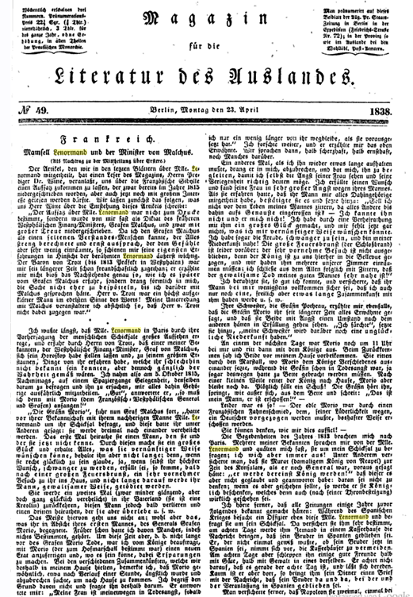
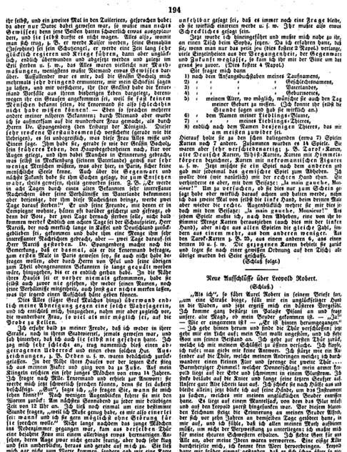

Allgemeine deutsche Real-Encyklopädie für die gebildeten Stände ..., Band 9, S.381:
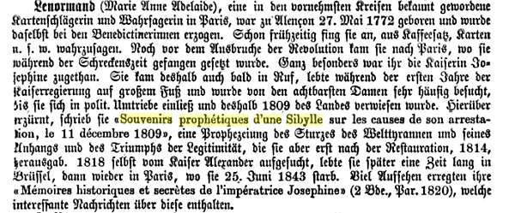

Universal-Lexikon der Gegenwart und Vergangenheit: oder, Neuestes ..., Band 9‎ - Seite 351
Heinrich August Pierer - 1851
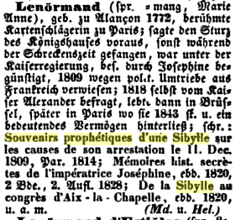

Blätter für literarische Unterhaltung, Band 1‎ von 1838 - Seite 540
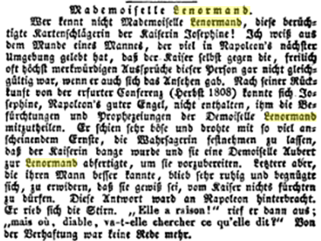

- Übersetzte Zusammenstellung ihrer Prophezeiungen:

Das Buch der Wahr- und Weissagungen: Zusammenstellung aller wichtigen Prophezeiungen
Von Johann Nepomuk Trülle - 1849 – 213Seiten ( S. 113-117):
- Originaltext
- Text ( masch.lesbar )
1.)
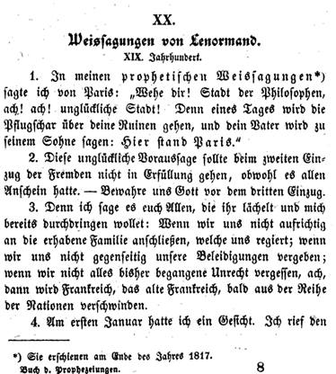
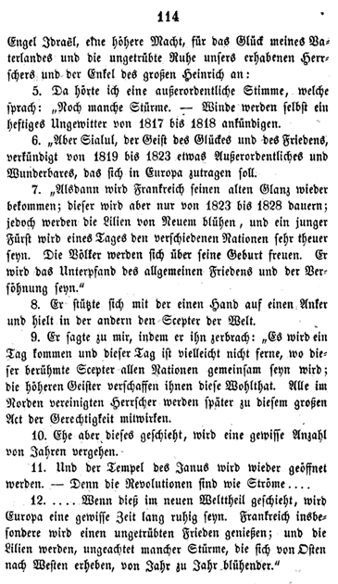
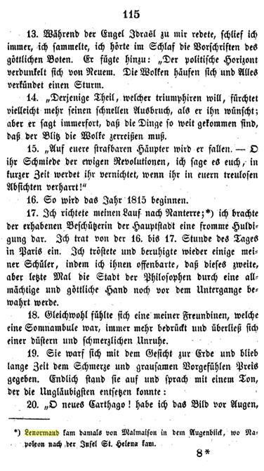
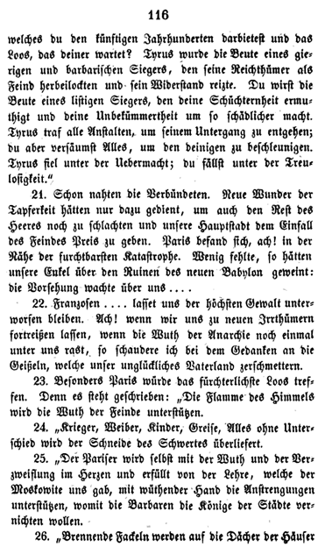
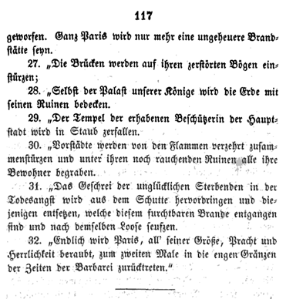

2.)
Weissagungen von Lenormand.
XIX. Jahrhundert.

1. In meinen prophetischen Weissagungen sagte ich von Paris: „Wehe dir! Stadt der Philosophen, ach! ach! unglückliche Stadt! Denn eines Tages wird die Pflugschar über deine Ruinen gehen, und dein Vater wird zu seinem Sohne sagen: Hier stand Paris."

2. Diese unglückliche Voraussage sollte beim zweiten Einzug der Fremden nicht in Erfüllung gehen, obwohl es allen Anschein hatte. — Bewahre uns Gott vor dem dritten Einzug.

3. Denn ich sage es euch Allen, die ihr lächelt und mich bereits durchdringen wollet: Wenn wir uns nicht aufrichtig an die erhabene Familie anschließen, welche uns regiert; wenn wir uns nicht gegenseitig unsere Beleidigungen vergeben; wenn wir nicht alles bisher begangene Unrecht vergessen, ach, dann wird Frankreich, das alte Frankreich, bald aus der Reihe der Nationen verschwinden.

4. Am ersten Januar hatte ich ein Gesicht. Ich rief den Engel Jdrael, eine höhere Macht, für das Glück meines Vaterlandes und die ungetrübte Ruhe unsers erhabenen Herrschers und der Enkel des großen Heinrich an:

5. Da hörte ich eine außerordentliche Stimme, welche sprach: „Noch manche Stürme. — Winde werden selbst ein heftiges Ungewitter von 1817 bis 1818 ankündigen.

6. „Aber Sialul, der Geist des Glückes und des Friedens, verkündigt von 1819 bis 1823 etwas Außerordentliches und Wunderbares, das sich in Europa zutragen soll.

7. „Alsdann wird Frankreich seinen alten Glanz wieder bekommen; dieser wird aber nur von 1823 bis 1838 dauern; jedoch werden die Lilien von Neuem blühen, und ein junger Fürst wird eines Tages den verschiedenen Nationen sehr theuer seyn. Die Völker werden sich über seine Geburt freuen. Er wird das Unterpfand des allgemeinen Friedens und der Versöhnung seyn."

8. Er stützte sich mit der einen Hand auf einen Anker und hielt in der andern den Scepter der Welt.

9. Er sagte zu mir, indem er ihn zerbrach: „Es wird ein Tag kommen und dieser Tag ist vielleicht nicht ferne, wo dieser berühmte Scepter allen Nationen gemeinsam seyn wird; die höheren Geister verschaffen ihnen diese Wohlthat. Alle im Norden vereinigten Herrscher werden später zu diesem großen Act der Gerechtigkeit mitwirken.

10. Ehe aber dieses geschieht, wird eine gewisse Anzahl von Jahren vergehen.

11. Und der Tempel des Janus wird wieder geöffnet werden. — Denn die Revolutionen sind wie Ströme

12 Wenn dieß im neuen Welttheil geschieht, wird Europa eine gewisse Zeit lang ruhig seyn. Frankreich insbesondere wird einen ungetrübten Frieden genießen; und die Lilien werden, ungeachtet mancher Stürme, die sich von Osten nach Westen erheben, von Jahr zu Jahr blühender."

13. Während der Engel Jdrael zu mir redete, schlief ich immer, ich sammelte, ich hörte im Schlaf die Vorschriften des göttlichen Boten. Er fügte hinzu: „Der politische Horizont verdunkelt sich von Neuem. Die Wolken häufen sich und Alles verkündet einen Sturm.

14. „Derjenige Theil, welcher triumphiren will, fürchtet vielleicht mehr seinen schnellen Ausbruch, als er ihn wünscht; aber er sagt immerfort, daß die Dinge so weit gekommen sind, daß der Blitz die Wolke zerreißen muß.

15. „Auf euere strafbaren Häupter wird er fallen. — O ihr Schmiede der ewigen Revolutionen, ich sage es euch, in kurzer Zeit werdet ihr vernichtet, wenn ihr in euern treulosen Absichten verharrt!"

16. So wird das Jahr 1815 beginnen.

17. Ich richtete meinen Lauf nach Nanterre;*) ich brachte der erhabenen Beschützerin der Hauptstadt eine fromme Huldigung dar. Ich trat von der 16. bis 17. Stunde des Tages in Paris ein. Ich tröstete und beruhigte wieder einige meiner Schüler, indem ich ihnen offenbarte, daß dieses zweite, aber letzte Mal die Stadt der Philosophen durch eine allmächtige und göttliche Hand noch vor dem Untergange bewahrt werde.

18. Gleichwohl fühlte sich eine meiner Freundinen, welche eine Somnambule war, immer mehr bedrückt und überließ sich einer düstern und schmerzlichen Unruhe.

19. Sie warf sich mit dem Gesicht zur Erde und blieb lange Zeit dem Schmerze und grausamen Vorgefühlen Preis gegeben. Endlich stand sie auf und sprach mit einem Ton, der die Ungläubigsten entsetzen konnte:

20. „O neues Carthago! habe ich das Bild vor Augen,

") Lenormand kam damals von Malmaison in dem Augenblick, wo Napoleon nach der Insel St. Helena kam.

welches du den künftigen Jahrhunderten darbietest und das Loos, das deiner wartet? Tyrus wurde die Beute eines gierigen und barbarischen Siegers, den seine Reichthümer als Feind herbeilockten und sein Widerstand reizte. Du wirst die Beute eines listigen Siegers, den deine Schüchternheit ermuthigt und deine Unbekümmertheit um so schädlicher macht. Tyrus traf alle Anstalten, um seinem Untergang zu entgehen; du aber versäumst Alles, um den deinigen zu beschleunigen. Tyrus fiel unter der Uebermacht; du fällst unter der Treulosigkeit."

21. Schon nahten die Verbündeten. Neue Wunder der Tapferkeit hätten nur dazu gedient, um auch den Rest des Heeres noch zu schlachten und unsere Hauptstadt dem Einfall des Feindes Preis zu geben. Paris befand sich, ach! in der Nähe der furchtbarsten Katastrophe. Wenig fehlte, so hätten unsere Enkel über den Ruinen des neuen Babylon geweint: die Vorsehung wachte über uns....

22. Franzosen .... lasset uns der höchsten Gewalt unterworfen bleiben. Ach! wenn wir uns zu neuen Irrthümern fortreißen lassen, wenn die Wuth der Anarchie noch einmal unter uns rast, so schaudere ich bei dem Gedanken an die Geißeln, welche unser unglückliches Vaterland zerschmettern.

23. Besonders Paris würde das fürchterlichste Loos treffen. Denn es steht geschrieben: „Die Flamme des Himmels wird die Wuth der Feinde unterstützen.

24. Krieger, Weiber, Kinder, Greise, Alles ohne Unterschied wird der Schneide des Schwertes überliefert.

25. Der Pariser wird selbst mit der Wuth und der Verzweiflung im Herzen und erfüllt von der Lehre, welche der Moskowite uns gab, mit wüthender Hand die Anstrengungen unterstützen, womit die Barbaren die Könige der Städte vernichten wollen.

26. „Brennende Fackeln werden auf die Dächer der Häuser geworfen. (eig. Anm.: eher: „Brennende Fackeln werden sich mit den Dächern der Häuser verbinden *.“ )Ganz Paris wird nur mehr eine ungeheuere Brandstätte seyn.

27. „Die Brücken werden auf ihren zerstörten Bögen einstürzen;

28. „Selbst der Palast unserer Könige wird die Erde mit seinen Ruinen bedecken.

29. „Der Tempel der erhabenen Beschützerin der Hauptstadt wird in Staub zerfallen.

30. „Vorstädte werden von den Flammen verzehrt zusammenstürzen und unter ihren noch rauchenden Ruinen alle ihre Bewohner begraben.

31. „Das Geschrei der unglücklichen Sterbenden in der Todesangst wird aus dem Schutte hervordringen und diejenigen entsetzen, welche diesem furchtbaren Brande entgangen sind und nach demselben Loose seufzen.

32. „Endlich wird Paris, all seiner Größe, Pracht und Herrlichkeit beraubt, zum zweiten Male in die engen Gränzen der Zeiten der Barbarei zurücktreten."

- Schwierige Übersetzung von:“ des torches enflammées s'attacheroient aux toits des maisons“

Les souvenir prophétique d’une Sibylle ou, La suite des Souvenirs prophétiques
Marie-Anne Adélaïde Lenormand 1817 (S.521)

Paris surtout subiroit le sort le plus épouvantable.
Car il est prédit: Que la flamme du ciel seconderoit la fureur des ennemis. Guerriers, femmes, enfans, vieillards, tout, tout sans distinction, seroit livré au tranchant du glaive. Le Parisien luimême, la rage et le désespoir dans le cœur, et tout plein de la leçon que le Moscovite nous donna , aideroit, d'une main furieuse, les efforts des barbares acharnés à la ruine de la reine des cités ; des torches enflammées s'attacheroient aux toits des maisons. Tout Paris ne présenteroit bientôt plus qu'un vaste embrasement. Les ponts s'écrouleroient sur leurs arches renversées. Le palais même de nos rois couvriroit la terre de ses ruines. Le temple consacré à l'auguste patrone de la capitale descendrait sous les carrières. Des faubourgs sapés dans leurs fondemens seroient dévorés par les flammes, et tomberaient avec fracas, ense» velissant sous leurs ruines encore fumantes tous ceux qui les habitent. Les cris des malheureux expirant dans les angoisses delà mort s'échapperoientde ces décombres, et viendroient,

Übersetzung:
Paris vor allem wird das schlimmstmögliche Los erleiden.
Denn es wird vorhergesagt: Daß die Flamme des Himmels die Wut der Feinde unterstützen wird.
Krieger, Weiber, Kinder, Greise, alles ohne Unterschied wird der Schneide des Schwertes überliefert.
Der Pariser wird selbst mit der Wut und der Verzweiflung im Herzen und erfüllt von der Lehre, welche der Moskowite uns gab, mit wütender Hand die Anstrengungen unterstützen, womit die Barbaren die Königin der Städte vernichten wollen; des torches enflammées s'attacheroient aux toits des maisons *. Ganz Paris wird nur mehr eine ungeheure Brandstätte sein. Die Brücken werden auf ihren zerstörten Bögen einstürzen; Selbst der Palast unserer Könige wird die Erde mit Ruinen bedecken. Der Tempel der erhabenen Beschützerin der Hauptstadt wird in Staub zerfallen. Vorstädte werden von den Flammen verzehrt zusammenstürzen und unter ihren noch rauchenden Ruinen alle ihre Bewohner begraben. Das Geschrei der unglücklichen Sterbenden in der Todesangst wird aus dem Schutte hervordringen und diejenigen entsetzen, welche diesem furchtbaren Brande entgangen sind und nach dem selben Lose seufzen.
Endlich wird Paris, all seiner Größe, Pracht und Herrlichkeit beraubt zum zweiten Male in die engen Grenzen der Zeiten der Barbarei zurücktreten.’“

*(sehr schwierig zu übersetzen, da s‘attacher im Normalfall:“sich an etwas binden“, „an etwas anhaften“ „etwas befestigen“ bedeutet. In der Küche wird „attacher“ dagegen auch als „anbrennen“ verwendet . Keinesfalls wird „attacher“/“s’attacher“ aber mit „werfen“ übersetzt. Dies war wohl eine Interpretation des Übersetzers (->wahrscheinlich Trülle) . Wie schwierig es ist zeigt sich an „S'attacher à quelque chose“ welches man mit „sich mit etwas befassen“ übersetzt. Wer kann da weiterhelfen?
Quelle: (http://dict.leo.org/frde?lp=frde&lang=de&searchLoc=0&cmpType=relaxed&sectHdr=on&spellToler=on&chinese=both&pinyin=diacritic&search=s%27attacher&relink=on)

